デジタルサイネージ放映予定原稿
柏駅周辺イベントのお知らせ
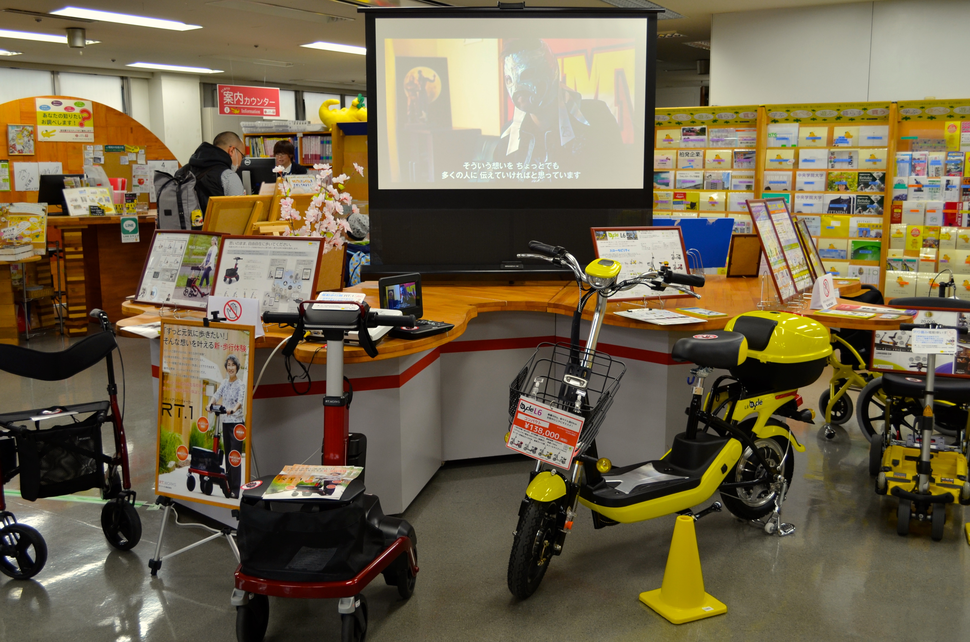 | スローモビリティの紹介展示  安心安全に歩行や移動をするための機器  ≪スローモビリティ≫の  実物や資料の展示を行っています！  展示主催：株式会社モビリカ  ♦開催日：4月1日(土)～4月30日(日)  ♦開催時間：午前9:00～午後7:00  ♦会場：かしわインフォメーションセンター

